6-mavzu. Tarmoqda kommutatsiyani dasturlash
Reja
- Kanallar kommutatsiyasi.
- Paketlar kommutatsiyasi.
- Xabarlar kommutatsiyasi.
Tayanch iboralar: circuit switching, packet switching, message switching, Cyclic Redundancy Check, kommutator, Deytagrammali tartib, Virtual kanallar tartibi.
Tarmoqlarda ikki foydalanuvchi bir - biri bilan bog‘lanish jarayonida quyidagi asosiy kommutatsiya usullari mavjud:
- Kanallar kommutatsiyasi (circuit switching);
- Paketlar kommutatsiyasi [packet switching);
- Xabarlar kommutatsiyasi (message switching).
Umumiy holda foydalanuvchilarning bog‘lanishi 6.1 - rasmda keltirilganday bo‘ladi va kommutatsiya usuliga ko‘ra bajariladigan vazifalari bilan farqlanadi.
6
3
4
5
8
2
7
1
E
A
G
С
В
D
F

6.1. Rasm Tarmoqda foydalanuvchilar kommutatsiyasi
Kanallar kommutatsiyasi tarixi dastlabki telefon tarmoqlaridan boshlanadi. Paketlar kommutatsiyasi 60 - yillar ohirida barpo etilib, birinchi kompyuter tarmoqlarida qo‘llanilgan. Kommutatsiya usullarining har biri afzalliklarga va kamchiliklarga ega: mutaxassislar fikriga ko‘ra, paketlar kommutatsiyasiga asoslangan tarmoq texnologiyalari asosiy o‘rinni egallaydi.
- Kanallar kommutatsiyasi
Kanallar kommutatsiyasi usulida tugunlar o‘rtasida uzluksiz fizikaviy kanallar hosil bo‘lib, kommutatorlar yordamida alohida kanal qismlari ketma - ket ulangan bo‘ladi, bir nechta fizikaviy kanallar yagona fizikaviy kanalni tashkil etadi va har - bir kanalda uzatish tezligi bir - xil bo‘lish sharti asoslangan. Bunday yagona kanal ma’lumot uzatish jarayonidan avval o‘rnatilishi kerak bo‘ladi va bu kanal ulash o‘rnatish jarayonida faqat ushbu bog‘lanishga xizmat qiladi.
Misol uchun, 6.1 - rasmdagi 1 - tugundan 7 - tugunga ma’lumot uzatish uchun avval 1 - tugun A kommutatoriga ulash o‘rnatish uchun 7-tugun manzilini belgilagan holda maxsus so‘rov signalini yuboradi.
A kommutatori yagona kanal hosil qilish uchun marshrutni aniqlab, so‘rov signalini keyingi kommutatorga yuboradi va h.k. 7 - tugun so‘rov belgisini olganligi to‘g‘risida 1 - tugunga javob signalini qaytaradi va yagona kanal hosil bo‘lganligi (kommutatsiyalanganligi) belgilanadi, shundan so‘ng 1-tugun 7 - tugun bilan ma’lumot almashishi mumkin.
Kanallar kommutatsiyasining afzalliklari:
- foydalanuvchilararo o‘rnatilgan kanalda ma’lumot uzatish tezligi doimiy va ma’lum bo‘ladi (foydalanuvchi sifatli uzatishga mo‘ljallangan kanalning o‘tkazish qobiliyatiga moslab kerakli tezlikni belgilash imkoniyatiga ega);
- tarmoq orqali ma’lumot uzatishda to‘xtalishlar darajasi past va doimiy bo‘lishi (to‘xtalishlarga sezgir real vaqtli trafik (ovoz, video)ning sifatli uzatilish imkoniyatiga ega).
Kanallar kommutatsiyasining kamchiliklari:
- kanal bandligida foydalanuvchiga rad javobi berilishi;
- fizik kanallarning o‘tkazish qobiliyati samarasiz ishlatilishi (kanal ulash o‘rnatish jarayoni mobaynida band bo‘ladi);
- avvaldan ulash o‘rnatilishi tufayli ma’lumot uzatish jarayonidan oldin shartli to‘xtalish mavjudligi.
Bu kommutatsiya usuli telefon so‘zlashuvlarni uzatishda qo‘llaniladi.

- Paketlar kommutatsiyasi
Paketlar kommutatsiyasi, asosan, kompyuter trafigini uzatishga mo‘ljallangan bo‘lib, ma’lumot almashuvini samarali ravishda tashkil etishga imkon beradi.
Paketlar kommutatsiyasida foydalanuvchilararo uzatilayotgan xabarlar kichik qismlarga - paketlarga bo‘linadi. Ma’lumot uzatish tarmoqlarida paket asosiy uzatish birligi hisoblanadi. Katta hajmdagi xabarlar kichik paketlarga bo‘linishi tarmoqda ma’lumot uzatish tezligining keskin oshishiga olib keladi. Xabarlar turli uzunlikga ega bo‘lishi mumkin - bir necha baytdan o‘nlab megabaytgacha, paketlar esa o‘zgaruvchan uzunlikka ega bo‘lishlari mumkin.
Har - bir paket kerakli tugunga yetib borishi uchun manzil axboroti belgilangan sarlavha qismi bilan boshlanadi. Paket turli qismlardan iborat bo‘lishi mumkin va quyidagilarni o‘z tarkibiga olishi shart:
- uzatuvchini (source) ifodalaydigan manba manzili;
- uzatilayotgan ma’lumotlar;
- qabul qiluvchining (destination) manzili;
- tarmoq vositalariga ma’lumot uzatilishi lozim bo‘lgan marshrut axboroti;
- xabarni dastlabki ko‘rinishda taqdim etuvchi axborot;
- uzatish aniqligini ta’minlovchi xatoliklarni tekshirish axboroti.
Bu qismlar uchta guruxga bo‘linib, paketning sarlavha, ma’lumot va treyler qismlarini shakllantiradi.
Sarlavha qismi paketning uzatilish signali, manba manzili, makon manzili, uzatishni sinxronlash kabilarni o‘z ichiga olgan.
Ma’lumot qismi xabar tarkibidagi uzatishga mo‘ljallangan ma’lumotlardan iborat. Tarmoq turiga nisbatan bu qism 0,5- 4 Kb bo‘lishi mumkin.
Treyler qismi ko‘p hollarda xatoliklarni tekshirishga mo‘ljallangan (misol uchun, Cyclic Redundancy Check - siklik kod yordamida tekshiruv). Paket shakllanishi OSI modelining qo‘llanish pog‘onasida boshlanadi. Uzatishga mo‘ljallangan axborot yuqori (qo‘llanish pog‘onasi)dan quyi pog‘onaga yetkaziladi va har bir pog‘onani ma’lumot qismiga tegishli axborotni qo‘shadi (6.2 - rasm)
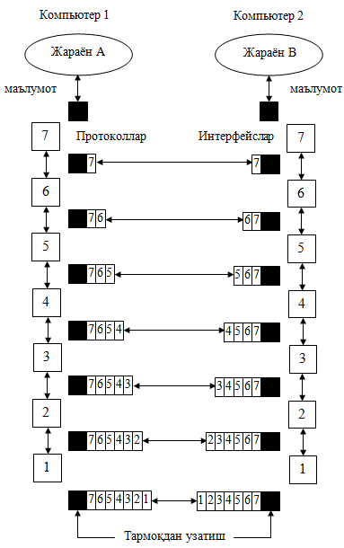
6.2. Rasm Paketli uzatishni tashkil etish

Paketlar tarmoq orqali mustaqil axborot bloklari sifatida uzatiladi. Paketli kommutatsiya asosidagi tarmoqda kommutatorlar ichki bufer xotirasiga ega bo‘lib, unda paketlar vaqtincha saqlanadi. Kommutatorning chiqish porti band bo‘lgan holatda, paket biror vaqt navbat kutadi va keyingi kommutatorga uzatiladi (6.3 - rasm).
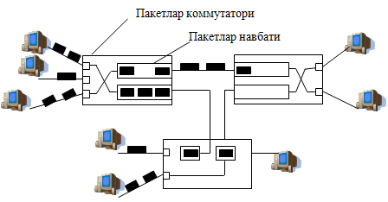
6.3. Rasm Paketlar kommutatsiyasida trafik uzatilishini tashkil etish

Paketlar uzatishni shunday yo‘sinda tashkil etish trafik pulsatsiyasini bartaraf etishga va tarmoqning umumiy o‘tkazish qobiliyatini oshirishga imkon beradi.
Paketlar kommutatsiyasida bir vaqtda uzatilayotgan ma’lumotlar hajmi nisbatan yuqori bo‘ladi va uzatish tezligi oshadi.
Sarlavhalar uzatilishiga vaqt sarflanishi, hap bir keyingi paketni uzatishga zarur bo‘lgan vaqt, paket buferizatsiyasi va kommutatsiyasiga sarflangan vaqt tarmoqdan paketni umumiy uzatish vaqtiga ta’sir ko‘rsatadi va shovqinliklar manbai bo‘ladi.
Paketli kommutatsiyaning afzalliklari:
- pulsatsiyali trafikni uzatishda tarmoqning o‘tkazish
qobiliyatini oshirish imkoniyatini beradi;
- foydalanuvchilararo trafik holatini inobatga olgan holda, tarmoq sharoitiga nisbatan fizikaviy kanallarning o‘tkazish qobiliyatini taqsimlash imkoniyatini beradi.
Paketli kommutatsiyaning kamchiliklari:
- kommutatorlarning buferlaridagi xalaqit tarmoq holatiga bog‘liq bo‘lganligi sababli foydalanuvchilararo uzatish tezligining noaniqligi;
- ma’lumot paketlarining o‘zgaruvchanligi;
- buferlarda navbatlar ortib ketganligi sababli ma’lumot
(paketlar) yo‘qolishi.
Bu kamchiliklarni bartaraf etish maqsadida turli usullar qo‘llaniladi (QoS - Quality of Service kabi). Bunday usullar qo‘llanilishi sababli paketlar kommutatsiyasi hozirgi kunda yuqori tezlikli tarmoqlarni tashkil etishda eng samarali deb tan olingan.
Paketli kommutatsiya tarmoqlari ikki hil ishlash tartibiga ega: virtual kanallar tartibi (ulanish orqali aloqa) va deytagrammali tartib (ulanishsiz aloqa).
Virtual kanallar tartibi. Virtual kanallar tartibida bitta axborot paketlari belgilangan tartibda va yo‘nalishda uzatiladi. 6.4 -rasmda ikkita virtual kanal ishlash tartibi keltirilgan. Birinchi N1, A1 oxirgi tugun manziliga borish uchun N2, A2 oraliq kommutator tarmoqlari R1, R3, R4 lardan o‘tadi. Ikkinchisi esa N3, A3 - R5 - R7 - R4 - N2, A2 yo‘llardan o‘tadi. Bunda kanallar kommutatsiyasidan farq qilgan holda aloqa liniyalari kanallar orqali turli xil axborotlar paketlari (bu vaqtinchalik multipleksorlash tartibi yoki bo‘lmasa boshqacha qilib aytganda TDM-Time Division Method) navbatma - navbat uzatilayotgan paytda ko‘plab axborotlar bilan taqsimlanishi yoki oraliqdagi buferlarda to‘xtalishi (ushlanishi) mumkin.
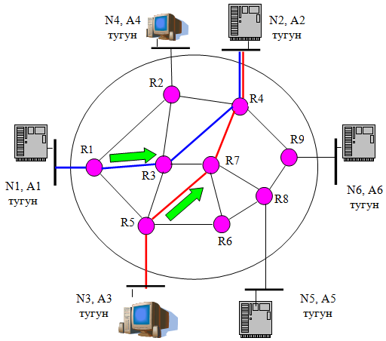
6.4. Rasm Virtual kanal ish tartibi
Qabul qiluvchi tomonidan yuboruvchiga axborot olinganligi to‘g‘risidagi tasdiqni yuborish orqali ma’lumotlarni to‘g‘ri uzatish nazorati nazarda tutiladi. Bu nazorat yo‘nalish barcha oraliq tugunlardagi kabi so‘nggi tugunda ham bo‘lishi mumkin. Virtual kanallar tartibi odatda ko‘p miqdorda ma’lumot uzatilganda ishlatiladi.
Deytagrammali tartib. Deytagrammali tartibda axborotlar deytagrammalarga bo‘linadi. Deytagramma - kommutatsiya paketlari bilan hisoblash tarmoqlaridagi bir xil axborotning boshqa qismlariga bog‘liq bo‘lmagan holda uzatiladigan ma’lumot qismidir. Ma’lumotlarni deytagrammali tartibda uzatish tezroq amalga oshiriladi, chunki virtual ulanishni o‘rnatish jarayoniga vaqt sarflanmaydi. 6.5 - rasmda paketli uzatishning deytagrammali tamoyili keltirilgan. Bunda 6.5 - rasmdan ko‘rinib turibdiki R1 marshrutizatoriga kelib tushgan paketlar oxirgi tugun N2, A2 manziliga uzatilganda ikkita yo‘nalish orqali, ya’ni R1 va R3 marshrutizatorlari orqali har bir yo‘nalish bo‘yicha yuklamani kamaytiradi.
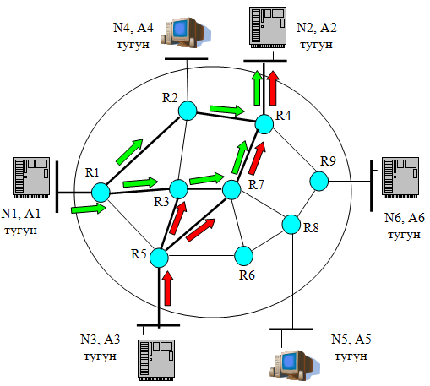
6.5. Rasm Paketli uzatishning deytagrammali tamoyili
Bir xil axborotning deytagrammalari tarmoqlarga har xil yo‘nalishlar orqali uzatilishi va manzilga erkin ketma - ketlikda kelib tushishi mumkin, bu esa tarmoq blokirovka qilinishini keltirib chiqarishi mumkin. Yo‘nalishning ichki bo‘limlarida ma’lumotlarni to‘g‘ri uzatish nazorati nazarda tutilmagan. Bu faqat ishonchli aloqa tugallangandan keyin tugundagi nazorat orqaligina ta’minlanadi. Deytagrammali tartibda tarmoq blokirovkasi deb, hisoblash tarmog‘ining bufer xotira tuguniga xotirani butunlay to‘ldiradigan (band qiladigan) turli axborotlar paketlari kelib tushishiga aytiladi. Shuning uchun deytagrammali tartib ko‘p hollarda kam miqdordagi ma’lumotlar uzatilganda (yuborilganda) ishlatiladi.
- Xabarlar kommutatsiyasi
Xabarlar kommutatsiyasi usuli o‘z vazifalari bo‘yicha paketlar kommutatsiyasiga yaqin. Bu usulda ma’lumotlarning to‘liq bloki tarmoqning oraliq tugunlarida vaqtincha saqlanib, tranzit tugunlariaro uzatiladi. Habar tarkibidagi axborot uning uzunligini belgilaydi.
Tranzit tugunlar o‘zaro bog‘lanishda nafaqat paketli, balki kanallar kommutatsiyasi asosidagi tarmoqdan foydalanishlari mumkin. Xabar oraliq tugunda biror vaqt saqlanishi mumkin va tarmoq bo‘shashi bilan kerakli foydalanuvchiga yetkaziladi (6.6 - rasm). Bunday ishlash zaruriyati yuqori bo‘lmagan xabarlar yetkazilishida qo‘llaniladi (misol uchun, elektron xat, matnli xujjat, fayl) va oraliq «saqlash bilan uzatish» (store- and-forward) usuli nomini olgan. Xozirgi kunda xabarlar kommutatsiyasi, asosan, paketli kommutatsiya tarmoqlarida qo‘llanish pog‘onasi xizmati sifatida faqat ba’zi tezkor bo‘lmagan xizmatlar tashkil etishda qo‘llaniladi.
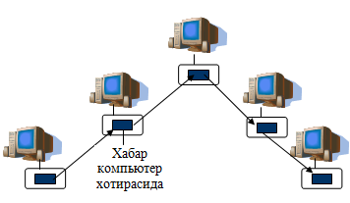
6.6. Rasm Xabarlar kommutatsiyasi tuzilishi

Kommutatsiya jarayonining vazifalaridan bo‘lgan oqimlar va kerakli marshrutlarni aniqlash, maxsus jadvallarda marshrutlarni belgilash, oqimlarni multiplekslash, uzatish muhitini taqsimlash – texnikaviy masalalar barcha tarmoq texnologiyalari asosi sifatida uning funksional xususiyatlarini belgilaydi. Tarmoqlarda ikki foydalanuvchi bir-biri bilan bog‘lanish jarayonida quyidagi asosiy kommutatsiya usullari mavjud:
- Kanallar kommutatsiyasi (circuit switching);
- Paketlar kommutatsiyasi (packet switching);
- Xabarlar kommutatsiyasi (message switching).
Kanallar kommutatsiyasi tarixi dastlabki telefon tarmoqlaridan boshlanadi. Paketlar kommutatsiyasi 60 — yillar ohirida barpo etilib, birinchi kompyuter tarmoqlarida qo‘llanilgan.
Kommutatsiya usullarining har biri afzalliklarga va kamchiliklarga ega: mutaxassislar fikriga ko‘ra, paketlar kommutatsiyasiga asoslangan tarmoq texnologiyalari asosiy o‘rinni egallaydi
Kanallar kommutatsiyasi tarixi dastlabki telefon tarmoqlaridan boshlanadi. Paketlar kommutatsiyasi 60 — yillar ohirida barpo etilib, birinchi kompyuter tarmoqlarida qo‘llanilgan. Kommutatsiya usullarining har biri afzalliklarga va kamchiliklarga ega: mutaxassislar fikriga ko‘ra, paketlar kommutatsiyasiga asoslangan tarmoq texnologiyalari asosiy o‘rinni egallaydi.
Kanallar kommutatsiyasi usulida tugunlar o‘rtasida uzluksiz fizikaviy kanallar hosil bo‘lib, kommutatorlar yordamida alohida kanal qismlari ketma-ket ulangan bo‘ladi, bir nechta fizikaviy kanallar yagona fizikaviy kanalni tashkil etadi va har bir kanalda uzatish tezligi bir xil bo‘lish sharti asoslangan. Bunday yagona kanal ma’lumot uzatish jarayonidan avval o‘rnatilishi kerak bo‘ladi va bu kanal ulash o‘rnatish jarayonida faqat ushbu bog‘lanishga xizmat qiladi.
Paketlar kommutatsiyasi asosan, kompyuter trafigini uzatishga mo‘ljallangan bo‘lib, ma’lumot almashuvini samarali ravishda tashkil etishga imkon beradi.
Paketlar kommutatsiyasida foydalanuvchilararo uzatilayotgan xabarlar kichik qismlarga — paketlarga bo‘linadi. Ma’lumot uzatish tarmoqlarida paket asosiy uzatish birligi hisoblanadi. Katta hajmdagi habarlar kichik paketlarga bo‘linishi tarmoqda ma’lumot uzatish tezligining keskin oshishiga olib keladi. Xabarlar turli uzunlikga ega bo‘lishi mumkin — bir necha baytdan o‘nlab megabaytgacha, paketlar esa o‘zgaruvchan uzunlikka ega bo‘lishlari mumkin.
Har bir paket kerakli tugunga yetib borishi uchun adres axboroti belgilangan sarlavha qismi bilan boshlanadi. Paket turli qismlardan iborat bo‘lishi mumkin va quyidagilarni o‘z tarkibiga olishi shart:
- uzatuvchini (source) ifodalaydigan manba manzili;
- uzatilayotgan ma’lumotlar;
- qabul qiluvchining (destination) manzili;
- tarmoq vositalariga ma’lumot uzatilishi lozim bo‘lgan marshrut axboroti;
- xabarni dastlabki ko‘rinishda taqdim etuvchi axborot;
- uzatish aniqligini ta’minlovchi xatoliklarni tekshirish axboroti.
Paketlar kommutatsiyasida bir vaqtda uzatilayotgan ma’lumotlar hajmi nisbatan yuqori bo‘ladi va uzatish tezligi oshadi.
Sarlavhalar uzatilishiga vaqt sarflanishi, hap bir keyingi paketni uzatishga zarur bo‘lgan vaqt, paket buferizatsiyasi va kommutatsiyasiga sarflangan vaqt tarmoqdan paketni umumiy uzatish vaqtiga ta’sir ko‘rsatadi va to‘sqinliklar manbai bo‘ladi.
Paketli kommutatsiyaning afzalliklari:
- pulsatsiyali trafikni uzatishda tarmoqning o‘tkazish
qobiliyatini oshirish imkoniyatini beradi;
- foydalanuvchilararo trafik holatini inobatga olgan holda, tarmoq sharoitiga nisbatan fizikaviy kanallarning o‘tkazish qobiliyatini taqsimlash imkoniyatini beradi.
Paketli kommutatsiyaning kamchiliklari:
- kommutatorlarning buferlaridagi xalaqit tarmoq holatiga bog‘liq bo‘lganligi sababli foydalanuvchilararo uzatish tezligining noaniqligi;
- ma’lumot paketlarining o‘zgaruvchanligi;
- buferlarda navbatlar ortib ketganligi sababli ma’lumot
(paketlar) yo‘qolishi.
Bu kamchiliklarni bartaraf etish maqsadida turli usullar qo‘llaniladi (Quality of Service QoS kabi). Bunday usullar qo‘llanilishi sababli paketlar kommutatsiyasi hozirgi kunda yuqori tezlikli tarmoqlarni tashkil etishda eng samarali deb tan olingan.
Paketli kommutatsiya tarmoqlari ikki xil ishlash tartibiga ega: virtual kanallar tartibi (ulanish orqali aloqa) va deytagrammali tartib (ulanishsiz aloqa).
Xabarlar kommutatsiyasi usuli o‘z vazifalari bo‘yicha paketlar kommutatsiyasiga yaqin. Bu usulda ma’lumotlarning to‘liq bloki tarmoqning oraliq tugunlarida vaqtincha saqlanib, tranzit tugunlariaro uzatiladi. Xabar tarkibidagi axborot uning uzunligini belgilaydi.
Tranzit tugunlar o‘zaro bog‘lanishda nafaqat paketli, balki kanallar kommutatsiyasi asosidagi tarmoqdan foydalanishlari mumkin. Xabar oraliq tugunda biror vaqt saqlanishi mumkin va tarmoq bo‘shashi bilan kerakli foydalanuvchiga yetkaziladi
Bunday ishlash zaruriyati yuqori bo‘lmagan xabarlar yetkazilishida qo‘llaniladi (misol uchun, elektron xat, matnli xujjat, fayl) va oraliq «saqlash bilan uzatish» (store— and-forward) usuli nomini olgan. Hozirgi kunda xabarlar kommutatsiyasi, asosan, paketli kommutatsiya tarmoqlarida qo‘llanish pog‘onasi xizmati sifatida faqat ba’zi tezkor bo‘lmagan xizmatlar tashkil etishda qo‘llaniladi.

Nazorat savollari

- Kompyuter tarmoqlarida kommutatsiyalashning qanday xillaridan foydalaniladi?
- Kanallarni kommutatsiyalash va paketlarni kommutatsiyalash kabi kommutatsiyalashning xillari qanday sinflarga bo‘linadi?
- Kanallarni kommutatsiyalashning mohiyati va xususiyatlarini aytib bering.
- Paketlarni kommutatsiyalashning mohiyati va xususiyatlarini aytib bering.
- Kommunikatsiyalarni tushuntiring
- Kanallar kommutatsiyasi (circuit switching) tushuntiring;
- Paketlar kommutatsiyasi (packet switching) tushuntiring;
- Xabarlar kommutatsiyasi (message switching) tushuntiring.

Adabiyotlar va internet resurslar

- Olifer V.G., Olifer N.A. Kompyuternыe seti. Prinsipы, texnologii, protokolы. Uchebnik. –3-e izdaniye. SPb. Piter. 2006g.
- Broydo V.L. Arxitektura EVM i vыchislitelnыx sistem. Uchebnik. 2.e izdaniye. M.: Forum. 2008.
- Vatamanyuk A. Sozdaniye, obslujivaniye i administrirovaniye setey. SPb.: Piter. 2010.
- Computer networking : a top-down approach / James F. Kurose, Keith W. Ross.—6th ed. 2013. by Pearson Education, Inc., publishing as Addison-Wesley.
- TCP/IP protocol suite / Behrouz A. Forouzan.—4th ed. Published by McGraw-Hill, a business unit of The McGraw-Hill Companies, Inc., 1221 Avenue of the Americas, New York, NY 10020. Copyright © 2010

